**eServices**

Tjänstekontraktsbeskrivning

Version PA01

2013-04-23

*OBS: P.g.a. en defekt i Microsoft Word kan dokumentet enbart visas korrekt i ”Utkast”-vy.*

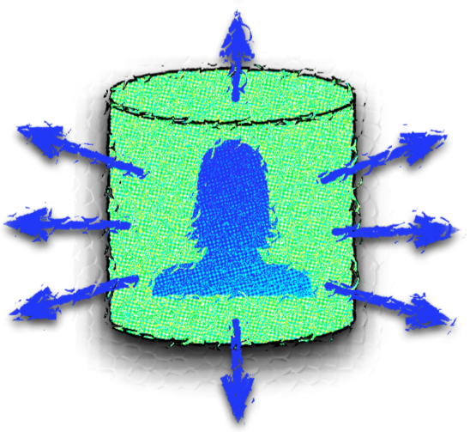Revisionshistorik

|  |  |  |  |  |
| --- | --- | --- | --- | --- |
| Version | Revision Datum | Komplett beskrivning av ändringar | Ändringarna gjorda av | Definitiv revision fastställd av |
| PA1 | 2011-11-21 | Första utkast för remiss | Khaled Daham |  |
|  |  |  |  |  |
|  |  |  |  |  |
|  |  |  |  |  |
|  |  |  |  |  |
|  |  |  |  |  |
|  |  |  |  |  |
|  |  |  |  |  |
|  |  |  |  |  |
|  |  |  |  |  |

Innehållsförteckning

1. Inledning 5

2. Informationsmodell 7

3. Informationssäkerhet 16

4. Tjänstedomänens arkitektur 17

5. Versionsinformation 21

6. Generella regler 22

7. Update 23

8. GetUpdates 26

9. FindContent 30

10. ProcessNotification 33

# Inledning

Detta är beskrivningen av tjänstekontrakten i tjänstedomänen service:catalogue:eServices.

Den svenska benämningen är ”Nationella Tjänstekontrakt …”. Tjänstedomänen omfattar tjänstekontrakt för att stödja konsumtion av eServices, uppdatering av eServices.

eServices är en stödtjänst för ... Informationen i katalogen syftar till att hjälpa tjänstekonsumenter att ….

Tjänstekontraktsbeskrivningen är ett teknik-oberoende, formellt regelverk som reglerar integrationskrav mellan parter (tjänstekonsumenter och tjänsteproducenter) med behov av elektronisk samverkan i ett speciellt syfte (i detta fall integration mellan nationella tjänster och lokala informationkällor.

Tjänstekontraktsbeskrivningen är också ett viktigt underlag för skapande av de tekniska kontrakten (scheman och WSDL-filer).

*Detta dokument kompletterar reglerna i de tekniska kontrakten. Tjänsteproducenter och tjänstekonsumenter ska m.a.o. följa såväl de maskintolkbara reglerna i de tekniska kontrakten, som de regler som uttrycks detta dokument. Tjänsteproducenter och konsumenter ska följa regelverket i RIVTA 2.1 med avseende på säkerhet och publicering av s.k. ping-tjänst.*

***I arbetet har följande personer deltagit:***

Maria Berglund, Inera, Förvaltningsansvarig för Mina Vårdkontakter

Marco De Luca, arkitekt för ny plattform, Mina Hälsotjänster (SLL)

Johan Eltes, Cehis Arkitekturledning, Tekniska Expertgruppen och chefsarkitekt i Mina Hälsotjänsterprojektet (SLL/Cehis)

Lars Palmberg, SLL, SNF - Vårdguiden

Björn Strihagen, Inera, Arkitekt för Nationella patientöversikten

Hjalmar Jacobson, Lösningsarkitekt för Tietos leverans av NPÖ

Otto Medin, Intersystems

# Informationsmodell

Följande tabell beskriver innehållet i en väntetidspost:

|  |  |  |  |  |  |
| --- | --- | --- | --- | --- | --- |
| *Attribut* | *Beskriv-ning* | *Format* | *Mult* | *Kodverk/värde-mängd  / ev begränsningar* | *Beslutsregler och kommentar* |
| offerID |  |  | 1..1 |  |  |
| comissionID |  |  | 1..1 |  |  |
| hsaID |  |  | 1..1 |  |  |
| sourceSystemHsaId |  |  | 1..1 |  |  |
| serviceID |  |  | 1..1 |  |  |
| waitingTimeHistory |  |  | 0..* |  |  |
| waitingTimePrognosisNormal |  |  | 0..* |  |  |
| waitingTimePrognosisPriority |  |  | 0..* |  |  |
| creationTime |  |  | 0..1 |  |  |
| updateTime |  |  | 0..1 |  |  |
|  |  |  |  |  |  |

# Informationssäkerhet

väntetidsinformation klassas som ….

# Tjänstedomänens arkitektur

## Uppdatering, Federation och replikering

EServices är en stödtjänst som kan finnas i en instans per domänarkitektur…

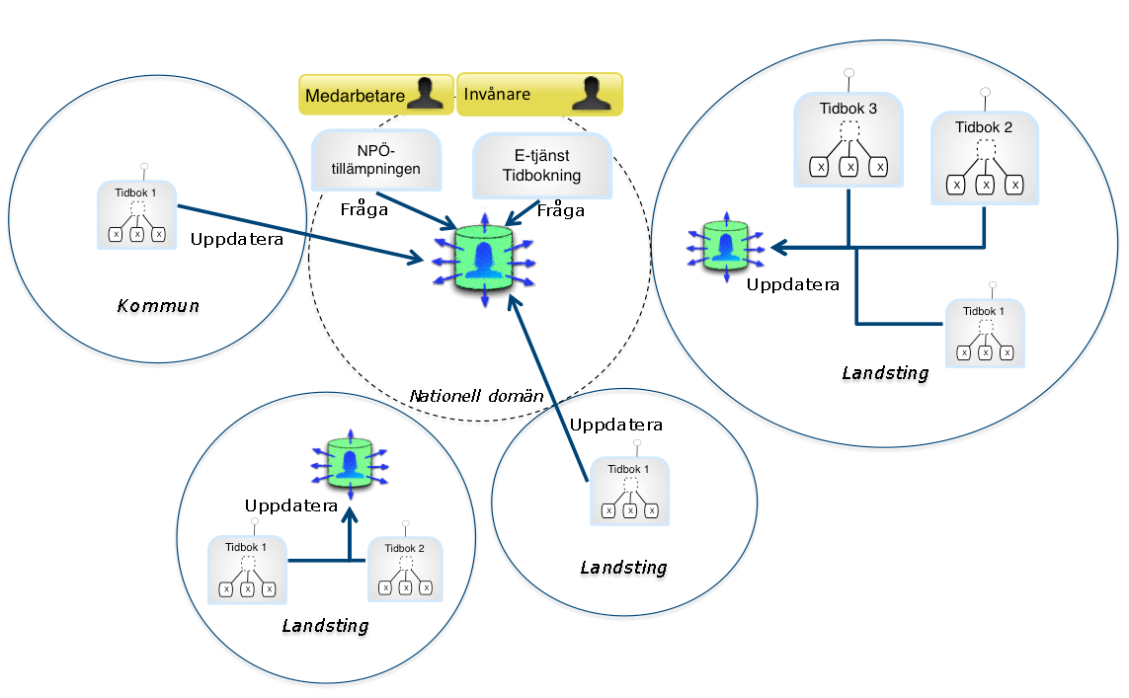

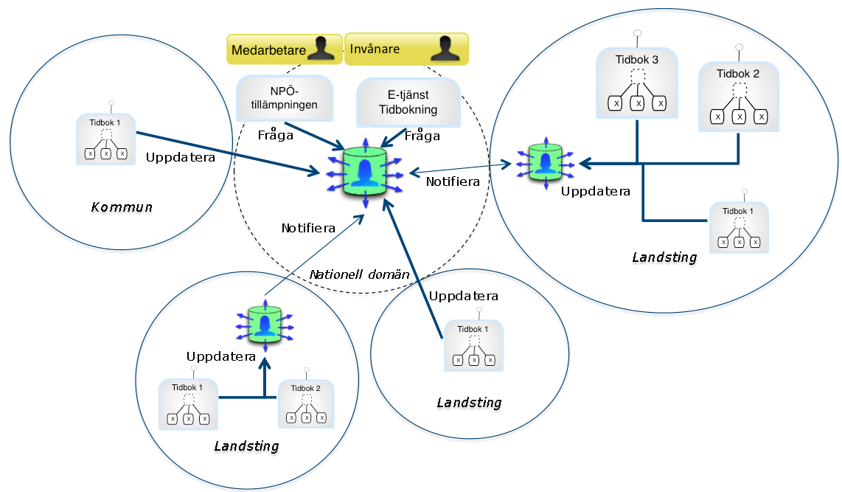

## Adressering

I detta avsnitt beskrivs vilka begrepp som används som logisk adress för de tjänstekontrakten i denna tjänstedomän. Följande tabell sammanfattar frågan:

|  |  |
| --- | --- |
| Tjänstekontrakt | Logisk adress |
| Frågekontrakt | Verksamhetsbaserad adressering:   * Landstingets organisationsnummer (HSA-id) för landstingsspecifikt väntetidindex * Inera AB:s organisationsnummer för nationellt väntetidindex |
| Uppdateringskontrakt | PUSH (Update): Verksamhetsbaserad adressering:   * Samma som för frågekontrakt   PULL (GetUpdates): Systemadressering   * tjänsteproducentens HSA-id) |
| Notifieringskontrakt | System-baserad adressering: Tjänsteproducentens (prenumererande ”system”) HSA-id |

Adresseringsreglerna förtydligas nedan.

### Adressering för Uppdaterings- och frågekontrakten

Den logisk adressen (RIVTA 2 Logical Address) vid anrop av tjänsteproducenter för fråge- och uppdateringskontrakten är organisationsnummer för den organisation vars väntetidsindex adresseras. Det betyder att nationellt väntetidsindex har Inera AB:s organisationsnummer som adress och ett landstingsinternt väntetidsindex adresseras med landstingets organisationsnummer.

# Versionsinformation

Denna revision av tjänstekontraktsbeskrivningen handlar om version 1.0. Det betyder att alla tjänstekontrakt är version 1.0.

## Oförändrade tjänstekontrakt

Följande tjänstekontrakt har inte förändrats mellan version 1.0 och 1.1:

<aktuellt först vid nästa under-version>

## Nya tjänstekontrakt

Följande tjänstekontrakt finns från och med version 1.1:

<aktuellt först vid nästa under-version>

## Förändrade tjänstekontrakt

Nedan redovisas kompatibilitet mellan konsument och producent för tjänstekontrakten som finns i flera versioner. Kompatibilitet avser här såväl format som semantik. För definition av kompatibilitet mellan format, se [RIV Tekniska Anvisningar, Översikt.](http://rivta.forge.osor.eu/specs/RIV_TA_OVERSIKT_2.0.pdf)

<aktuellt först vid nästa under-version>

|  |  |  |  |
| --- | --- | --- | --- |
| Tjänstekontrakt | Konsument | Producent | Kompatibilitet |
| Update | 1.1 | 1.0 |  |
| 1.0 | 1.1 |  |
| FindContent | 1.1 | 1.0 |  |
| 1.0 | 1.1 |  |
| ProcessNotification | 1.1 | 1.0 |  |
| 1.0 | 1.1 |  |

## Utgångna tjänstekontrakt

Följande tjänstekontrakt har utgått:

<aktuellt först vid nästa under-version>

# Generella regler

## Format för Datum

Några av tjänsterna inom tidbokning handlar om att söka efter information baserat på datum.

Datum anges alltid på formatet ”ÅÅÅÅMMDD”, vilket motsvarar den ISO 8601 och ISO 8824-kompatibla formatbeskrivningen ”YYYYMMDD”.

## Format för tidpunkter

Flera av tjänsterna inom tidbokning handlar om att utbyta information om tidpunkter.

Tidpunkter anges alltid på formatet ”ÅÅÅÅMMDDttmmss”, vilket motsvara den ISO 8601 och ISO 8824-kompatibla formatbeskrivningen ”YYYYMMDDhhmmss”.

## Tidszon för tidpunkter

Tidszon anges inte i meddelandeformaten. Alla information om datum och tidpunkter som utbyts via tjänsterna ska ange datum och tidpunkter i den tidszon som gäller/gällde i Sverige vid den tidpunkt som respektive datum- eller tidpunktsfält bär information om. Såväl tjänstekonsumenter som tjänsteproducenter skall med andra ord förutsätta att datum och tidpunkter som utbyts är i tidszonerna CET (svensk normaltid) respektive CEST (svensk normaltid med justering för sommartid).

## Statusrapportering

Vid ett **tekniskt fel** levereras ett generellt undantag (SOAP-Exception). Exempel på felsituationer som rapporteras som tekniskt fel kan vara deadlock i databasen eller följdeffekter av programmeringsfel. Denna information bör loggas av tjänstekonsumenten. Informationen är inte riktad till användaren.  
Användaren kommer enbart att se ”tekniskt fel” – inte detaljinformation. Detaljinformationen riktar sig till systemförvaltaren.

Vid ett **logiskt fel i** de uppdaterande tjänsterna levereras resultCode, resultText.  
Syftet med resultText är att tjänstekonsumenten av tjänsten ska kunna visa upp informationen för användaren.

resultCode kan vara:

OK   
transaktionen har utförts enligt uppdraget i frågemeddelandet.

INFO   
transaktionen har utförts enligt uppdraget i frågemeddelandet, men det finns ett meddelande som tjänstekonsumenten måste visa upp för invånaren. Exempel på detta kan vara ”kom fastande”.

ERROR  
transaktionen har INTE kunnat utföras enligt uppdrag i frågemeddelandet p.g.a. logiskt fel. Det finns ett meddelande som konsumenten måste visa upp. Exempel på detta kan vara ”tiden har blivit upptagen av annan patient”.

# Update

Tjänst som källsystemet använder för att uppdatera väntetidindex.

## Frivillighet

Tjänsten är obligatorisk för alla tjänsteproducenter som agerar...

## Version

Tjänsten finns sedan 1.0.

Tjänsten har inte uppdaterats sedan 1.0.

## SLA-krav

Följande SLA-krav gäller för *producenter* av detta tjänstekontrakt :

|  |  |
| --- | --- |
| **Kategori** | **Krav** |
| Svarstid | < 20 ms per väntetidpost som ingår i anropet + en grundsvarstid på max 100 ms. |
| Tillgänglighet | 24x7, 99,5% |
| Last | Svarstiden ska skala utgående från beställarens lastkrav. |
| Aktualitet | Online mot underliggande datalager. Uppdateringar ska omedelbart speglas i svar från frågetjänsten. |
| Robusthet | Om en uppdatering är innehållsmässigt identisk med en befintlig post ska inget fel signaleras. Prenumeranter ska inte heller notifieras under dessa omständigheter.  Ett anrop är atomärt i betydelsen att en begäran ska fullföljas i sin helhet eller inte alls. Enskilda poster kan emellertid vara synliga för frågetjänsten innan hela meddelandet behandlats. Transaktionens isolationsnivå behöver alltså inte överstiga READ_UNCOMMITTED. |
| Samtidighet | Ett väntetidindex behöver inte hantera samtidig uppdatering på postnivå. |

Följande SLA-krav gäller för *konsumenter* av detta tjänstekontrakt (d.v.s. ett källsystem):

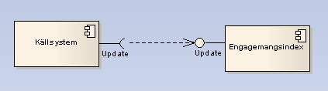

|  |  |
| --- | --- |
| **Kategori** | **Krav** |
| Robusthet | Om producenten inte svarar enligt producent-SLA + 50%, eller om producenten inte är tillgänglig, ska konsumenten göra omsändningar tills producenten fullföljt begäran. |
| Aktualitet | Konsumenten ska uppdatera Väntetidindex med högst den fördröjning (relativt händelsen i källsystemet) som anges för respektive tjänstedomän (i tjänstedomänens tjänstekontraktsbeskrivning). |
| Parallella anrop | Uppdateringar får inte skickas på ett sätt som kan orsaka samtidig bearbetning av poster med samma identitet hos producenten. Identiteten består av följande egenskaper:    - Registered ResidentIdent Identification  - Service domain  - Categorization  - Logical address  - Business object Instance Identifier |

## Begäran (Request) och Svar (Response)

|  |  |  |  |
| --- | --- | --- | --- |
| *Namn* | *Typ* | *Kommentar* | *Kardi-nalitet* |
| ***Begäran*** |  |  |  |
|  |  |  |  |
|  |  |  |  |
|  |  |  |  |
|  |  |  |  |
|  |  |  |  |
|  |  |  |  |
|  |  |  |  |
|  |  |  |  |
|  |  |  |  |
|  |  |  |  |
|  |  |  |  |
|  |  |  |  |
| ***Svar*** |  |  |  |
| resultCode | Kodverk | Status enligt generell regel. | *1..1* |
| resultText | Text | Meddelande enligt generell regel | *0..1* |
|  |  |  |  |

## Regler

### Allmänna regler

R1: Alla poster i en begäran måste vara sinsemellan unika med avseende på de element som är del av postens unikhet.

### Borttagsregler

R2: För poster med DeleteFlag = true ska borttag göras.

### Uppdateringsregler

# FindEServices

Tjänst som konsument använder för att begära information från ett väntetids.

## Frivillighet

Tjänsten är obligatorisk för alla tjänsteproducenter som agerar väntetids.

## Version

Tjänsten finns sedan 1.0.

Tjänsten har inte uppdaterats sedan 1.0.

## SLA-krav

Följande SLA-krav gäller för tjänsteproducenter av detta tjänstekontrakt:

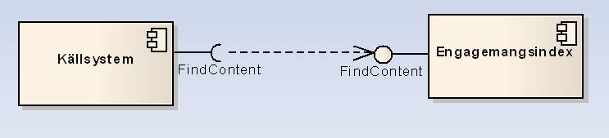

|  |  |
| --- | --- |
| **Kategori** | **Krav** |
| Svarstid | < 20 ms per väntetidpost som ingår i svaret + en grundsvarstid på max 100 ms. Svarstiden ska skala utgående från beställarens lastkrav. |
| Tillgänglighet | 24x7, 99,9% |
| Last | Svarstiden ska skala utgående från beställarens lastkrav. |
| Aktualitet | Online mot underliggande datalager. Pågående transaktioner med uppdateringar och borttag påverkar svaret. Det betyder att svaret kan referera information som inte längre finns i källsystemen. |
| Robusthet | Ett anrop är atomärt i betydelsen att en begäran ska fullföljas i sin helhet eller inte alls. Partiella svar kan inte lämnas. |

## Begäran (Request) och Svar (Response)

|  |  |  |  |
| --- | --- | --- | --- |
| Namn | Typ | Kommentar | Kardi-nalitet |
| ***Begäran*** |  |  |  |
|  |  |  |  |
|  |  |  |  |
|  |  |  |  |
|  |  |  |  |
|  |  |  |  |
|  |  |  |  |
|  |  |  |  |
|  |  |  |  |
|  |  |  |  |
|  |  |  |  |
| ***Svar*** |  |  |  |
|  |  |  |  |
|  |  |  |  |
|  |  |  |  |
|  |  |  |  |
|  |  |  |  |
|  |  |  |  |
|  |  |  |  |
|  |  |  |  |
|  |  |  |  |
|  |  |  |  |
|  |  |  |  |
|  |  |  |  |

## Regler

### Begäran

R1: Tjänsteproducenten validerar begäran enligt regler som specificerats i per attribut ovan. Felaktigheter betraktas som programmeringsfel hos konsument och signaleras därför som tekniskt fel.

### Svar

R2: Sökresultatet framställs genom att svaret begränsas av de värden som angivits i begäran.

## Tjänsteinteraktion

* FindContentInteraction